РАБОТА УЧАСТКОВОЙ ИЗБИРАТЕЛЬНОЙ КОМИССИИ ПО ПОДГОТОВКЕ ПОМЕЩЕНИЙ ДЛЯ ГОЛОСОВАНИЯ И МЕСТ ДЛЯ ТАЙНОГО ГОЛОСОВАНИЯ

ЦЕЛЬ: познакомить слушателей с организацией работы участковых избирательных комиссий по подготовке помещений для голосования.

План практического занятия

1. Требования, предъявляемые к помещению для голосования
- Планировка помещения для голосования
- Оснащение помещения для голосования технологическим оборудованием
- Кабины для тайного голосования
- Стационарные и переносные ящики для голосования
- Дополнительное оборудование и материалы для работы участковой избирательной комиссии
- Особенности оборудования избирательного участка для лиц с ограниченными физическими возможностями
- Оформление помещения для голосования. Информационные элементы
- Увеличенная форма протокола участковой избирательной комиссии
- Обеспечение участковых избирательных комиссий автотранспортом
- Обеспечение пожарной безопасности
- Обеспечение общественной безопасности
- Приемка помещений для голосования

Требования, предъявляемые к помещению для голосования

  - В соответствии с п. 1 ст. 61 Федерального закона №67-ФЗ[I] помещение для голосования безвозмездно предоставляется в распоряжение участковой комиссии главой местной администрации соответствующего
[I] Федеральный закон от 12.06.2002 № 67-ФЗ (ред. от 07.05.2013) «Об основных гарантиях избирательных прав и права на участие в референдуме граждан Российской Федерации» // Собрание законодательства РФ. 2002. № 24. Cт. 2253.
муниципального образования, а в случаях, предусмотренных федеральными законами, – командиром воинской части, капитаном судна, руководителем полярной станции, руководителем дипломатического представительства, консульского учреждения Российской Федерации.

  - При подборе помещений для голосования необходимо руководствоваться критериями, позволяющими обеспечить реализацию гарантий избирательных прав и права на участие в референдуме граждан Российской Федерации в день голосования, установленных законодательством о выборах и референдумах:
- создание условий для свободного волеизъявления граждан;
- обеспечение тайны голосования;
- реализация членами участковых комиссий с правом решающего голоса избирательных процедур;
- обеспечение деятельности лиц, имеющих право присутствовать на избирательном участке в день голосования.
Помещения и оборудование, находящееся в нем, должны соответствовать установленным санитарным правилам и нормам, требованиям пожарной безопасности, быть удобным для избирателей (в том числе для инвалидов-колясочников).

  - В соответствии со ст. 61 Федерального закона № 67-ФЗ в помещении для голосования должен быть зал, в котором размещаются кабины или иные специально оборудованные места для тайного голосования (заполнения бюллетеней для голосования), оснащенные системой освещения и письменными принадлежностями, за исключением карандашей.

  - Помещение для голосования должно быть таких размеров и оборудовано таким образом, чтобы места выдачи бюллетеней, места для тайного голосования и ящики для голосования, технические средства подсчета голосов при их использовании одновременно находились в поле зрения членов участковой комиссии, наблюдателей.

  - В помещении для работы участковой комиссии должно размещаться достаточное количество столов, стульев, телефонные аппараты, информационный стенд.

  - В помещениях участковых комиссий обеспечиваются необходимые условия для надежного хранения избирательной документации.

Планировка помещения для голосования

В соответствии с п. 6 ст. 27 Федерального закона № 67-ФЗ участковая комиссия обеспечивает подготовку помещений для голосования, включая вопросы обеспечения технологическим оборудованием, иным необходимым оборудованием.
Накануне дня голосования участковая комиссия планирует (размещение технологического и иного оборудования в помещении для голосования таким образом, чтобы места для выдачи бюллетеней для голосования, кабины для тайного голосования и стационарные ящики для голосования (КОИБ, КЭГ) одновременно находились в поле зрения членов участковой комиссии, а также наблюдателей.

При планировании необходимо руководствоваться требованиями пожарной безопасности.

Примеры размещения в помещении для голосования рабочих мест членов УИК, технологического оборудования и лиц, присутствующих при проведении голосования

Помещение с двумя эвакуационными выходами
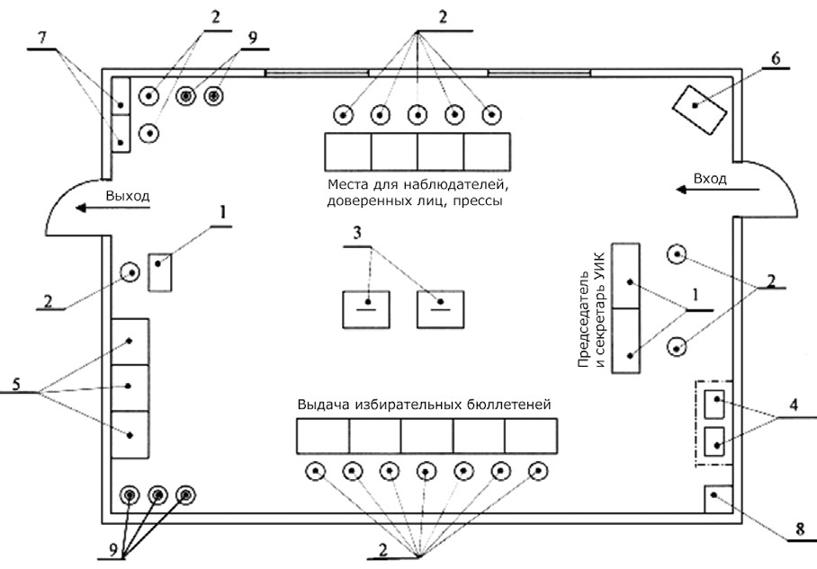

Экспликация
№ позиции на компоновке | Наименование оборудования
1 | Столы
2 | Стулья
3 | Стационарные ящики
4 | Переносные ящики
5 | Кабины для голосования
6 | Информационные стенды
7 | Столики с перегородкой
8 | Сейф
9 | Огнетушители

Помещение с одним эвакуационным выходом

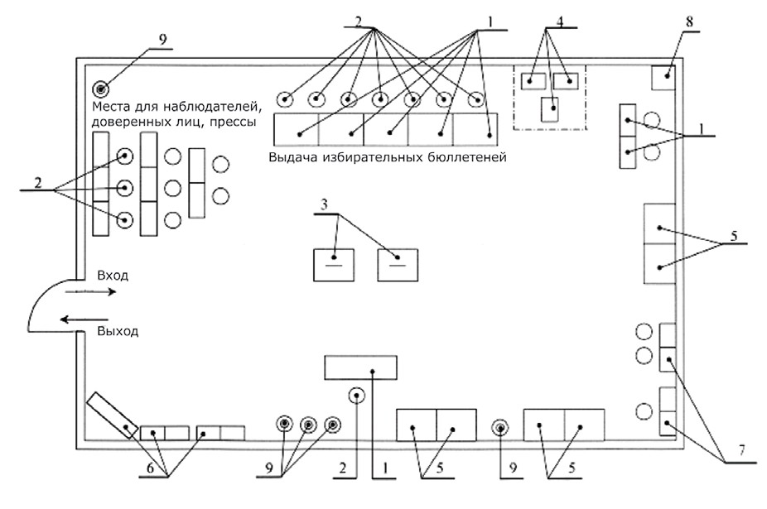

Экспликация
№ позиции на компоновке | Наименование оборудования
1 | Столы
2 | Стулья
3 | Стационарные ящики
4 | Переносные ящики
5 | Кабины для голосования
6 | Информационные стенды
7 | Столики с перегородкой
8 | Сейф
9 | Огнетушители

Места для выдачи бюллетеней

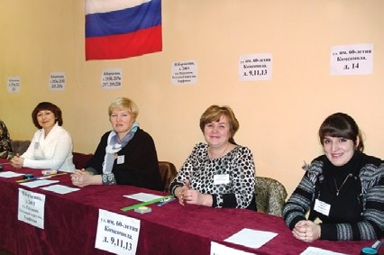
Места для выдачи бюллетеней должны располагаться в удобном для избирателей месте и находиться в поле зрения наблюдателей и других лиц, имеющих право в соответствии с выборным законодательством находиться на избирательном участке. Место выдачи бюллетеней должно быть достаточным для свободного размещения
списка избирателей, избирательных бюллетеней. Для пожилых граждан и избирателей с ограниченными возможностями в местах выдачи бюллетеней могут быть предусмотрены стулья.
Исходя из критериев составления списка избирателей (в алфавитном порядке либо по улицам и номерам домов), в местах выдачи бюллетеней размещаются информационные указатели.

Место председателя (секретаря) участковой комиссии

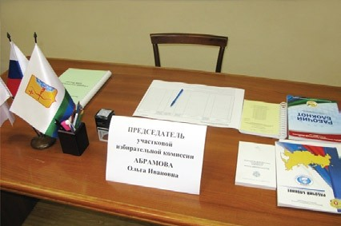
На месте председателя (секретаря) участковой комиссии находятся указатели с надписями «Председатель участковой комиссии»,
«Секретарь участковой комиссии» и необходимые принадлежности в соответствии с выборным законодательством.

Обеспечение свободного доступа и размещение лиц, имеющих право находиться в помещении для голосования

В соответствии с выборным законодательством участковая комиссия обязана обеспечить возможность свободного доступа в помещение для голосования наблюдателям, представителям средств массовой информации, членам участковой комиссии с правом совещательного голоса, кандидатам, их доверенным лицам.
Членам участковой комиссии до начала голосования необходимо подготовить достаточное количество мест для указанных лиц.
Места для наблюдателей, представителей средств массовой ин формации, членов участковой комиссии с правом совещательного голо- са должны быть определены таким
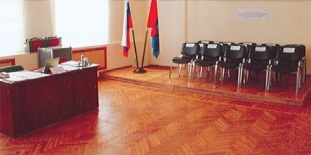
образом, чтобы у них имелась возможность свободно видеть места выдачи бюллетеней, кабины для тайного голосования, стационарные и переносные ящики для голосования, увеличенную форму протокола участковой комиссии.

- Оснащение помещения для голосования технологическим оборудованием

Участковая комиссия приступает к непосредственному оснащению помещения для голосования технологическим оборудованием и другим необходимым оборудованием и материалами.
Требования к технологическому оборудованию установлены постановлением Центральной избирательной комиссии Российской Федерации от 28 мая 2009 г. № 162/1152-5 «О нормативах технологического оборудования для участковых комиссий при проведении выборов, референдумов в Российской Федерации» (с изменениями от 15 декабря 2010 г., 3 августа 2011 г., 28 декабря 2011 г.) (далее – постановление ЦИК России о нормативах технологического оборудования).
Участковая комиссия получает соответствующее технологическое оборудование (ящики для голосования, кабины для голосования и др.), которое, как правило, хранится в помещениях государственных и муниципальных органов, учреждениях либо в помещениях, где располагаются избирательные участки, по акту.
Участковая комиссия оборудует помещение для голосования кабинами для тайного голосования, стационарными ящиками для голосования, комплексами обработки избирательных бюллетеней (КОИБ) или
комплексами электронного голосования (КЭГ) – в случае их применения, устанавливает и оформляет информационный стенд, а также размещает иное оборудование и материалы, необходимые для организации хода голосования и установления итогов голосования.

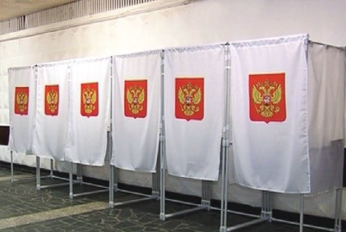
- Кабины для тайного голосования

В соответствии с нормами, установленными разделом 5 постановления ЦИК России от 28 мая 2009 г. № 162/1152-5 «О нормативах технологического оборудования, для участковых комиссий при проведении выборов, референдумов в
Российской Федерации» в зависимости от количества избирателей, проживающих на данном участке, определяется количество кабин для голосования.

Кабины для  голосования | Устанавливаемое количество единиц технологического оборудования для участковых комиссий
Кабины для  голосования | с числом избирателей, участников референдума до 1000 | с числом избирателей, участников референдума от 1001  до 2000 | с числом избирателей, участников референдума более 2000
Кабины для  голосования | не менее 1 | не менее 2 | не менее 3

Кабина должна быть оборудована местом для заполнения бюллетеней (столиком, полкой, подставкой). Столик должен быть оснащен письменными принадлежностями, за исключением карандашей.
Важно проверить также уровень освещенности в кабине для голосования.

- Стационарные и переносные ящики для голосования

В соответствии с нормативными требованиями в помещении для голосования в зависимости от количества избирателей, проживающих на данном избирательном участке, устанавливается определенное количество стационарных и переносных ящиков для голосования:
Ящики для  голосования (стационарные) | Устанавливаемое количество единиц технологического оборудования для участковых комиссий
Ящики для  голосования (стационарные) | с числом избирателей, участников референдума до 1000 | с числом избирателей, участников референдума от 1001  до 2000 | с числом избирателей, участников референдума более 2000
Ящики для  голосования (стационарные) | не менее 1 | не менее 1 | не менее 2

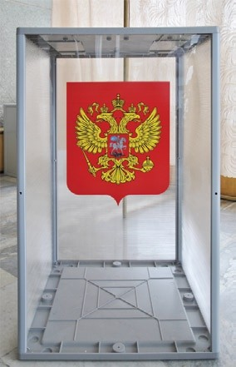
Стационарные ящики устанавливаются в соответствии со схемой

оборудования помещения для голосования таким образом, чтобы они находились в поле зрения членов участковой комиссии и наблюдателей.
Участковая комиссия проверяет наличие необходимого количества переносных ящиков, предназначенных для проведения голосования вне помещения участка, которое определяется в соответствии с п. 8 ст. 66 Федерального закона № 67-ФЗ.

- Дополнительное оборудование и материалы для работы участковой избирательной комиссии
В помещении для голосования, наряду с технологическим оборудованием, необходимым для обеспечения голосования, должно находиться иное оборудование: столы письменные, стулья, шкафы для
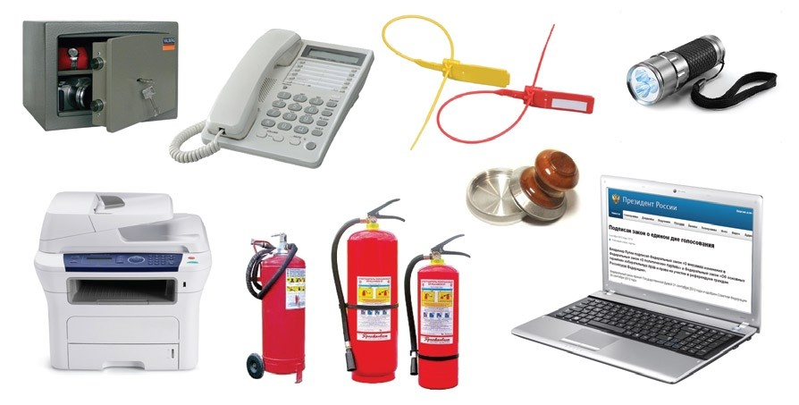

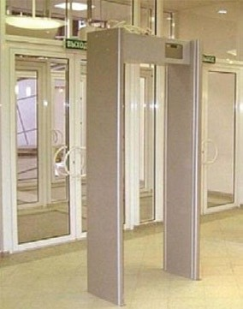
документации и одежды, сейф или металлический шкаф, настольные лампы, печать участковой комиссии, калькулятор, телефоны, лупа, первичные средства пожаротушения, приборы аварийного освещения (аккумуляторные или карманные фонари).

Кроме того, по возможности, необходимы настенные (настольные) часы, компьютер с принтером, копировальный аппарат, оборудование для музыкального оформления в день
голосования, приемник радиотрансляционной сети.
В помещении для голосования также необходимо иметь: канцелярские принадлежности (большие конверты, ножницы, упаковочную и писчую бумагу, линейки, дырокол, шариковые ручки с черной либо синей пастой, канцелярский клей, шпагат, средства для опечатывания ящиков для голосования, избирательных документов и др.).
Помещение для голосования может быть оборудовано металлодетекторной рамкой.

Металлодетекторная рамка не является обязательным элементом оборудования помещения для голосования. Металлодетекторная рамка устанавливается на входе в помещение для голосования в целях повышения уровня общественной безопасности.

- Особенности оборудования избирательного участка для лиц с ограниченными физическими возможностями
При оборудовании избирательных участков и помещений для голосования следует определять и учитывать потребности граждан с ограниченными физическими возможностями.
Избирательные участки и помещения для голосования, где предполагается непосредственное участие в выборах избирателей, являющихся инвалидами, должны быть максимально доступны: размещаться на первых этажах, иметь удобный подход для граждан и подъезда транспорта, достаточное освещение и т. д.
В случае если вход в здание, где расположено помещение для голосования, не оборудован специальными приспособлениями для входа избирателей с нарушением функций опорно-двигательного аппарата, инвалидов по зрению, избирательным комиссиям следует обратиться в органы местного самоуправления с просьбой решить вопрос об установке поручней, настилов, рельсов, пандусов, тактильных указателей и т.д. (возможно, временных).
В помещениях для голосования, где предполагается голосование избирателей, являющихся инвалидами, в том числе с нарушениями функций опорно-двигательного аппарата, пользующихся креслами- колясками, а также избирателей, являющихся слепыми, пользующихся услугами сопровождающих, в соответствии с постановлением ЦИК России от 28 мая 2009 г. № 162/1152-5 «О нормативах технологического оборудования для участковых комиссий при проведении выборов, референдумов в Российской Федерации» может устанавливаться специальная кабина для голосования (специально оборудованное место для тайного голосования).
Специально оборудованные места для тайного голосования оборудуются в случаях невозможности установки в помещении для голосования кабин для тайного голосования и (или) необходимости оборудования таких мест для избирателей, заполняющих бюллетень сидя в силу физического состояния или возраста.
Оборудование в помещении для голосования (столы, кабины и ящики для голосования) должно быть расположено таким образом, чтобы обеспечивалась доступность для избирателей, которые пользуются креслами-колясками или имеют трудности при передвижении.
В целях обеспечения активного избирательного права граждан с ограниченными физическими возможностями в кабине для голосования должно быть предусмотрено дополнительное освещение.
С учетом потребностей указанной категории избирателей на избирательных участках в кабинах для тайного голосования следует размещать средства оптической коррекции (лупы и др.), стулья.

Оформление помещения для голосования

Информационные элементы

При входе в здание, где размещается помещение для голосования, может использоваться государственная символика – Государственный флаг Российской Федерации, Государственный герб Российской Федерации.

На здании, где располагается помещение для голосования, должна находиться вывеска с указанием номера избирательного участка, участка референдума.

Примерный образец вывески на зданиях,
в которых расположены избирательные участки

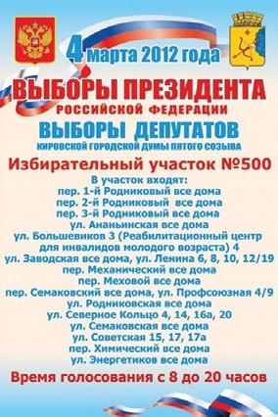
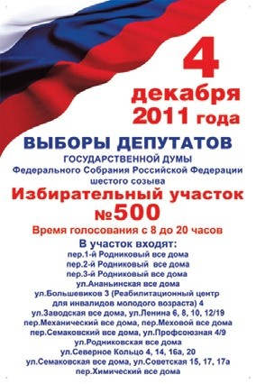


На входе в помещение участковой комиссии должна находиться вывеска с указанием часов работы.

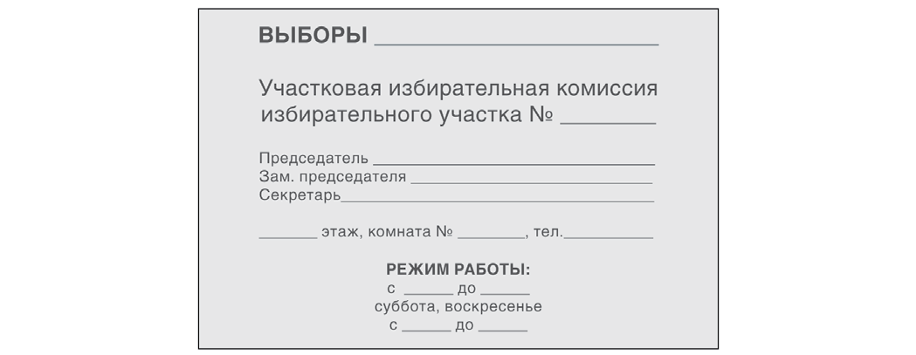
Примерный образец вывески на входе в помещение избирательной комиссии

Если в здании расположены помещения для голосования нескольких избирательных участков, на вывеске указываются все их номера, а также помещается объявление с указанием наименования улиц и номеров домов, входящих в границы каждого избирательного участка.
В здании на пути следования к помещению для голосования размещаются стрелки-указатели.

Примерные образцы указателей внутри здания


Информационный стенд

В соответствии с п. 3 ст. 61 Федерального закона № 67-ФЗ в помещении для голосования либо непосредственно перед этим помещением участковая комиссия оборудует информационный стенд (стенды), на котором (на которых) размещает:

- информацию обо всех кандидатах, списках кандидатов, избирательных объединениях, внесенных в бюллетень;
- сведения о доходах и об имуществе кандидатов в объеме, установленном организующей выборы избирательной комиссией;
  - информацию о фактах представления кандидатами недостоверных сведений, предусмотренных п. 2 и 3 ст. 33 Федерального закона
№ 67-ФЗ (если такая информация имеется);
  - сведения о неснятой и непогашенной судимости кандидатов (при наличии);
  - образцы заполненных избирательных бюллетеней;
  - извлечения из уголовного законодательства Российской Федерации, законодательства Российской Федерации об административных правонарушениях, касающиеся ответственности за нарушение законодательства Российской Федерации о выборах (в случаях, установленных законом);
  - сведения о кандидатурах для наделения полномочиями члена Совета Федерации – представителя от исполнительного органа государственной власти субъекта Российской Федерации, предусмотренные п. 6 ст. 33 Федерального закона № 67-ФЗ;
  - другую информацию, определённую законодательством о выборах.

Примерный образец оформления информационного стенда

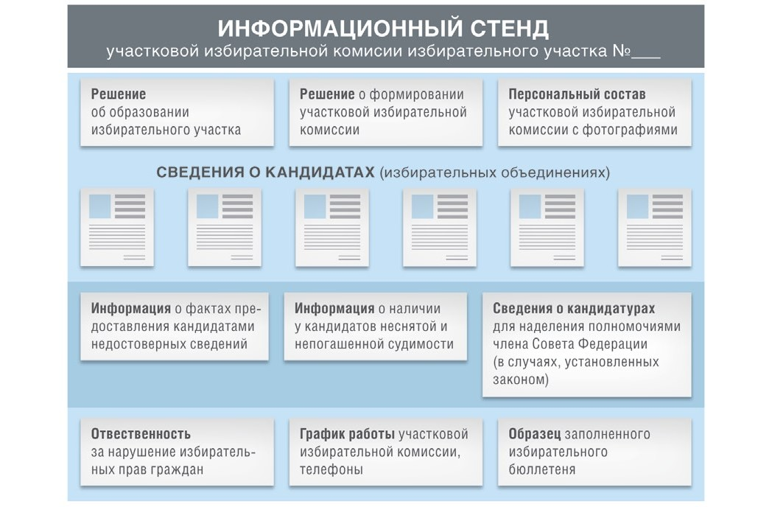

При проведении референдума на информационном стенде размещаются информационные материалы о вопросах референдума, включая текст нормативного акта, вынесенного на референдум.
Для информирования избирателей, участников референдума, являющихся инвалидами по зрению, на информационном стенде размещаются материалы, указанные в п. 3, 4, и 6 ст. 33 Федерального закона № 67-ФЗ, выполненные крупным шрифтом и (или) с применением рельефно-точечного шрифта Брайля (избирательные участки, участки референдума, на информационных стендах которых размещаются такие материалы, определяются решением соответствующей комиссии).
На информационном стенде располагается решение главы местной администрации об образовании избирательного участка или газета со списками избирательных участков с указанием их номеров и описанием границ, решение территориальной избирательной комиссии о формировании состава участковой избирательной комиссии и назначении ее председателя, состав участковой избирательной комиссии с фотографиями членов комиссии.
В случае применения комплексов обработки избирательных бюллетеней в помещении для голосования рядом с информационным стендом и местом установки КОИБ должны быть размещены плакаты с правилами голосования с использованием КОИБ.
В соответствии с п. 1.6.2 постановления ЦИК России от 26.09.2012 г. № 142/1076-6 при входе в помещение для голосования, а также внутри помещения для голосования на видном месте должны быть размещены таблички формата A4 с надписью «В помещении ведётся видеонаблюдение».
В помещении для голосования также должны находиться брошюры с текстами Федерального закона «Об основных гарантиях избирательных прав и права на участие в референдуме граждан Российской Федерации», других законов, в соответствии с которыми проводятся выборы.

9. Увеличенная форма протокола участковой избирательной комиссии

В помещении для голосования должна находиться увеличенная форма протокола участковой избирательной комиссии об итогах голосования, предназначенная для занесения в нее данных об итогах голосования по мере их установления.
Увеличенная форма протокола вывешивается в помещении для голосования до начала голосования и должна находиться в поле зрения членов участковой избирательной комиссии, наблюдателей на расстоянии, необходимом для восприятия содержащейся в ней информации.
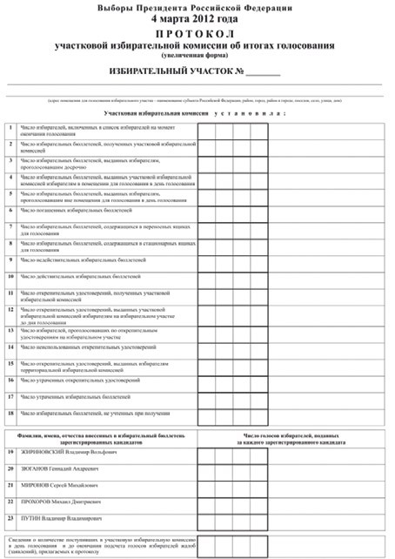
- Обеспечение участковых избирательных комиссий автотранспортом

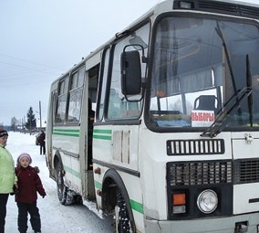
В соответствии с п. 16 ст. 20 Федерального закона № 67-ФЗ государственные органы, органы местного самоуправления, организации с государственным участием, а также их должностные лица обязаны оказывать участковым избирательным комиссиям содействие в реализации их полномочий, в частности, предоставлять транспорт на безвозмездной основе для организации голосования вне помещения для голосования, доставки протоколов в территориальную избирательную комиссию.
В случае необходимости председатель участковой избирательной комиссии может дополнительно арендовать транспорт.
Положения, касающиеся требований к составу экипажа транспортного средства и его квалификации, состоянию сданного в аренду
транспортного средства, обязанностей и ответственности сторон должны быть изложены в договоре.
Избирательные комиссии организуют тесное взаимодействие с подразделениями ГИБДД МВД России.
Предложения для избирательных комиссий по линии ГИБДД:
- Определить основной и запасной маршруты перевозки избирательных бюллетеней, других избирательных документов. Предусмотреть парковочные места для прибывающих на выборы транспортных средств. Совместно с владельцем дороги и органами ГИБДД организовать обследование эксплуатационного состояния улично-дорожной сети на маршрутах перевозки и обустройства мест парковки.
- Определить транспортные средства, задействованные при проведении выборов. Предоставить их для проверки соответствия конструкции и технического состояния в территориальные органы ГИБДД. При выявлении несоответствия транспортных средств предъявляемым требованиям не допускать их к перевозке до устранения при- чины несоответствия.
Определить водителей, привлекаемых к транспортному обслуживанию избирательных комиссий. Представить информацию о водителях в территориальные ОВД для проверки по информационным и оперативно-справочным учетам органов внутренних дел. При выявлении водителей, склонных к систематическому нарушению Правил дорожного движения, совершению других правонарушений, имеющих непогашенную судимость, решить вопрос об их отстранении от транспортного обслуживания избирательных комиссий.

11. Обеспечение пожарной безопасности

Одним из главных требований к помещению избирательного участка является обеспечение пожарной безопасности. Поэтому глава местной администрации, избирательная комиссия при выборе помещения для голосования должны учитывать следующее:
- наличие в помещении исправной и работоспособной автоматической пожарной сигнализации и системы оповещения и управления эвакуацией людей при пожаре;
- наличие и содержание эвакуационных выходов в соответствии с требованиями пожарной безопасности;
- наличие первичных средств пожаротушения;
- наличие плана эвакуации на случай возникновения пожара (в т. ч. из помещения для голосования).
Председатель участковой избирательной комиссии назначает
лиц, ответственных за пожарную безопасность, из числа членов комиссии и распределяет между членами участковой комиссии обязанности на случай возникновения пожара (кто из членов отвечает за эвакуацию избирателей, кто обеспечивает сохранность избирательной документации, кто сообщает о пожаре в пожарную часть и т.д.).
На избирательном участке до передачи помещения участковой избирательной комиссии руководитель объекта, где размещен избирательный участок, должен обеспечить полное выполнение требований предписаний органов государственного пожарного надзора, в том числе установить приказом соответствующий противопожарный режим, проверить исправность внутреннего противопожарного водопровода (при наличии), осветительной и силовой сети, опробовать системы автоматической противопожарной защиты, обеспечить наличие, исправность и постоянную готовность к применению первичных средств пожаротушения, средств связи и оповещения, проинструктировать под роспись о мерах пожарной безопасности и действиях при пожаре совместно с председателем избирательной комиссии членов избирательной комиссии и персонал, привлеченный для обслуживания участка и ознакомить их с расположением помещений, путей эвакуации, эвакуационных выходов, мест размещения первичных средств пожаротушения, средств телефонной связи и средств оповещения.
На видных местах должны быть вывешены поэтажные планы (схемы) эвакуации людей на случай возникновения пожара, инструкции по соблюдению требований пожарной безопасности и инструкции, определяющие действия обслуживающего персонала и членов избирательной комиссии по обеспечению эвакуации людей, бюллетеней и имущества.
У каждого телефонного аппарата устанавливается табличка с номером телефона вызова ближайшего подразделения пожарной охраны.
На случай отключения электроэнергии здание избирательного участка обеспечивается ручными электрическими фонарями.
Светильники в кабинах для голосования устанавливаются на негорючем основании с мощностью ламп накаливания не более 60 Вт.
Помещения, не связанные с проведением выборов, должны быть закрыты.
Запрещается загромождать проходы и коридоры, размещать на путях эвакуации торговые точки.
Помещения избирательного участка обеспечиваются огнетушителями.
Курение на избирательных участках разрешается только в специально отведенных местах, оборудованных несгораемыми урнами.
Состояние электрооборудования должно быть проверено специалистом, выявленные недостатки должны быть устранены до начала выборов.
Председатель комиссии перед началом выборов обязан осмотреть помещения и убедиться в их пожарной безопасности.
В период подготовки к работе избирательного участка печное отопление в зданиях (при наличии) проверяется и при необходимости ремонтируется в соответствии с требованиями противопожарных норм и правил. Топка печей заканчивается не позднее чем за один час до начала работы избирательного участка.
Имеющиеся вблизи зданий избирательных участков пожарные гидранты, резервуары и водоемы должны находиться в исправном состоянии, заполнены водой, обозначены соответствующими указателями, в зимнее время утеплены, очищены ото льда и снега.

12.Обеспечение общественной безопасности

Накануне дня голосования участковой избирательной комиссии необходимо принять все меры по обеспечению безопасности работы в день голосования. Существенную помощь избирательным комиссиям в этом оказывают сотрудники органов внутренних дел.
Участковая избирательная комиссия при организации этой работы должна руководствоваться Методическим пособием по взаимодействию избирательных комиссий и органов внутренних дел по обеспечению прав граждан и правопорядка на выборах и референдумах, разработанным ЦИК России и Министерством внутренних дел России.
В целях обеспечения безопасности работы участковой избирательной комиссии органы внутренних дел реализуют комплекс мер по охране помещений участковых избирательных комиссий и избиратель- ной документации.
Охрана помещения участковой избирательной комиссии сотрудниками полиции должна осуществляться по согласованию с председателем участковой избирательной комиссии после поступления в комиссию избирательной документации: списков избирателей, открепительных удостоверений, а круглосуточная охрана – после поступления на хранение в помещение участковой избирательной комиссии избирательных бюллетеней. Местонахождение работника полиции определяется по согласованию с председателем участковой комиссии (как правило, в помещении участковой избирательной комиссии, где хранится избирательная документация).
Накануне дня голосования председатель участковой избирательной комиссии инструктирует членов участковой избирательной комиссии и распределяет между ними обязанности на случай террористического акта.

13. Приемка помещений для голосования

С целью контроля за готовностью помещений участковых избирательных комиссий ко дню голосования территориальная избирательная комиссия совместно с органами местного самоуправления, представителями органов внутренних дел и МЧС принимает избирательные участки.
Готовность помещения для голосования отражается в акте приемки помещения для голосования.

